國立嘉義大學動物科學系110學年度第2次系所務會議紀錄
時間：110年11月17日（星期三）中午12時10分
地點：本系圖書室 紀錄: 方 ○
出席人員：如簽到表
主席：陳○○主任
- 主席報告：
  - 今年校慶延至12月11日舉行，當日動物科學校友會舉辦會員大會，邀請校友晟順農牧場股份有限公司邱○○總經理及食品工業發展研究所王○○研究員發表演講。
  - 11月2日起全面恢復實體授課，上課教室取消容留人數限制，惟教室仍採「課堂固定座位制」，且上課時學生應全程佩戴口罩。
  - 目前尚有部分學生未上網填報住宿資訊，或已填報未上傳相關照片供審查，請各位師長再向學生加強宣導，儘速至本校校務系統填報學生住宿相關資訊登載事宜。

- 提案討論
提案一
案由：本系現規劃授課領域是否進行調整，提請討論。
說明：
- 依據109年度系所(學位學程)自我評鑑訪評委員審查暨建議事項，項目一：系所發展、經營及改善第十一點辦理(附件1)。
- 委員建議如下：建議系領域規劃應合併為四大領域以便師資調整，可將經營管理合併至動物營養飼養管理領域。
- 本系現規劃五大領域師資結構圖及授課情形如下：
決議：本系課程開設朝分為兩領域規劃，領域名稱與課程歸類提交下次系務會議確認。

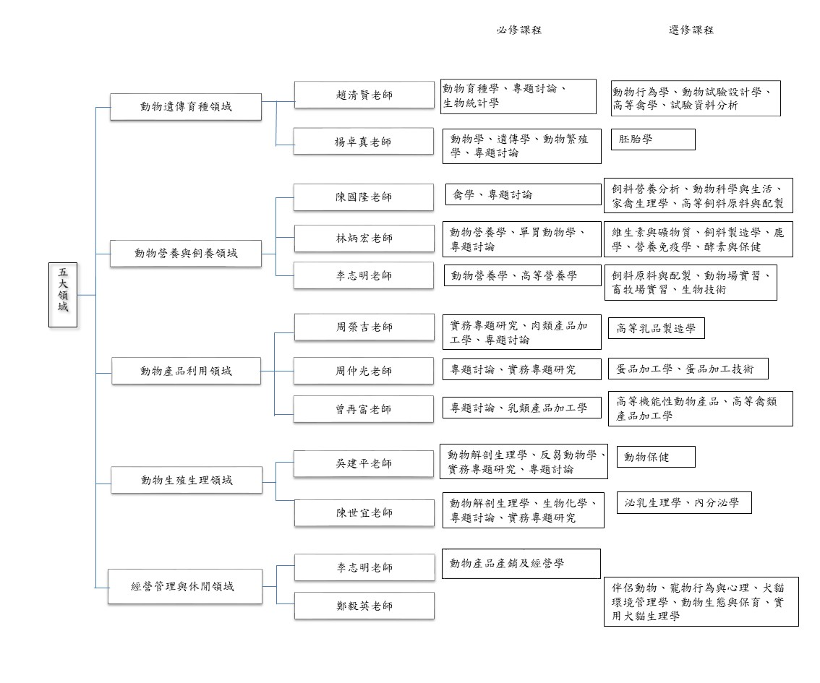
提案二
案由：本校農學院農業科學博士學位學程動物科學組博士學位候選人資格考試實施要點修正，提請討論。
說明：
- 依據農學院110年10月21日通知及本校農學院農業科學博士學位學程動物科學組博士學位候選人資格考試實施要點第8點規定辦理。
- 擬依本校農業科學博士學位學程博士研究生考核實施準則第五條規定(如附件2)，訂定資格考申請期程，修正本校農學院農業科學博士學位學程動物科學組博士學位候選人資格考試實施要點第2點為：農業科學博士學位學程主修動物科學組 (以下簡稱本組) 研究生，完成修習必選修學分後，得於每年3月或9月提出學位候選人資格考試申請。
- 檢附本校農學院農業科學博士學位學程動物科學組博士學位候選人資格考試實施要點修正草案(詳如附件3)。
決議：照案通過

- 臨時動議：無
- 散會：12時50分

